Industria 4.0

Introducción
Imagina una fábrica donde las máquinas se comuniquen entre sí, se ajusten solas y hasta se reparen. Suena a ciencia ficción, ¿verdad? Pero esta realidad ya está aquí, y se llama Industria 4.0.
La Industria 4.0 es como una nueva revolución industrial, pero esta vez impulsada por la tecnología. Es la unión del mundo físico y el digital, donde las máquinas, los datos y la inteligencia artificial trabajan juntos para hacer los procesos más inteligentes y eficientes.

Áreas primordiales de la Industria 4.0
Internet de las Cosas (IoT). Todo está conectado, desde sensores en las máquinas hasta productos en los almacenes. Esto permite recopilar una enorme cantidad de datos.
Inteligencia Artificial (IA). Con estos datos, las máquinas pueden aprender y tomar decisiones por sí mismas, optimizando procesos y resolviendo problemas.
Robótica. Robots más avanzados realizan tareas complejas con precisión y rapidez.
Realidad aumentada (RA). Los trabajadores pueden visualizar información digital sobre las máquinas y los productos, facilitando su trabajo.
Impresión 3D. Permite crear objetos personalizados de forma rápida y económica.

¿Por qué es importante la Industria 4.0?
- Mayor eficiencia. Los procesos son más rápidos y con menos errores.
- Productos personalizados. Se pueden fabricar productos a medida para cada cliente.
- Menor impacto ambiental. Se optimizan los recursos y se reducen los residuos.
- Nuevos empleos. Se crean nuevos perfiles profesionales relacionados con la tecnología.

¿Cómo nos afecta en nuestra vida diaria?
La Industria 4.0 está presente en muchos productos que usamos a diario, desde los smartphones hasta los coches. Además, está cambiando la forma en que trabajamos y vivimos, creando nuevas oportunidades y desafíos.

Internet de las cosas (IoT)
Internet de las cosas (Internet of things), es un concepto que se refiere a la interconexión de objetos cotidianos a Internet. Estos objetos, equipados con sensores y software, pueden recopilar datos sobre su entorno y transmitirlos a través de la red.

¿Cómo se relaciona el IoT con la Industria 4.0?
La Industria 4.0 busca crear fábricas inteligentes y automatizadas. El IoT es una pieza clave en este proceso, ya que permite:
- Monitorear procesos en tiempo real. Los sensores pueden detectar cualquier anomalía en las máquinas y alertar a los operadores.
- Optimizar la producción. Al analizar los datos recogidos, se pueden identificar áreas de mejora y ajustar los procesos para aumentar la eficiencia.
- Realizar mantenimiento predictivo. Anticipándose a las posibles fallas de las máquinas, se pueden programar reparaciones antes de que ocurran.
- Personalizar productos. Los datos del IoT pueden utilizarse para crear productos personalizados según las necesidades de cada cliente.

¿Cuáles son algunos ejemplos de IoT en la industria?
- Sensores en máquinas. Miden temperatura, presión, vibración, etc., para detectar posibles problemas.
- Robots colaborativos. Trabajan junto a los humanos en tareas repetitivas o peligrosas.
- Almacenes inteligentes. Los productos se identifican y rastrean automáticamente, optimizando la gestión del inventario.
- Sistemas de control remoto. Permiten monitorear y controlar los procesos industriales desde cualquier lugar.

¿Por qué es importante el IoT?
El IoT está transformando la forma en que producimos y consumimos. Nos permite crear productos y servicios más inteligentes, eficientes y personalizados. Además, abre un mundo de posibilidades en otros sectores como la salud, la agricultura y la energía.
En resumen, el Internet de las Cosas es una tecnología que está cambiando el mundo. Al conectar objetos cotidianos, nos permite recopilar y analizar grandes cantidades de datos, lo que a su vez nos permite tomar decisiones más inteligentes y mejorar la eficiencia de los procesos.
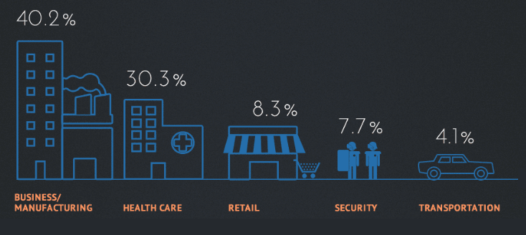
Mercados de IoT. Información tomada de https://www.dynamoelectronics.com/que-es-iot-y-para-que-sirve/

Inteligencia Artificial (IA)
Imagina una máquina capaz de aprender, razonar y tomar decisiones de manera autónoma, similar a como lo hacemos los humanos. Esa es, en esencia, la Inteligencia Artificial. En la Industria 4.0, la IA es como el cerebro que controla y optimiza todos los procesos.

¿Cómo se aplica la IA en la Industria 4.0?
La IA está transformando radicalmente la forma en que fabricamos productos. Algunos ejemplos concretos son:
- Mantenimiento predictivo. Los sistemas de IA pueden analizar datos de sensores para predecir cuándo una máquina fallará, permitiendo realizar reparaciones antes de que ocurra una avería.
- Control de calidad. La visión artificial, un tipo de IA, permite inspeccionar productos con mayor precisión y rapidez, detectando defectos que el ojo humano podría pasar por alto.
- Optimización de procesos. Los algoritmos de aprendizaje automático pueden analizar grandes cantidades de datos para identificar patrones y optimizar los procesos de producción, reduciendo costos y aumentando la eficiencia.
- Robótica colaborativa. Los robots equipados con IA pueden trabajar de forma segura junto a los humanos, realizando tareas que requieren una mayor flexibilidad y adaptabilidad.
- Personalización de productos. La IA permite a las empresas crear productos personalizados a gran escala, adaptándose a las necesidades y preferencias de cada cliente.
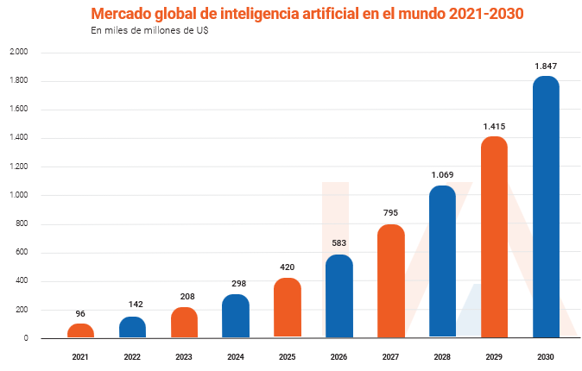
Mercado global de inteligencia artificial en el mundo 2021-2030. Fuente: Gráfico elaborado por Ditrendia a partir de datos de Next Move Strategy Consulting

¿Por qué es importante la IA en la Industria 4.0?
- Mayor eficiencia. La IA permite automatizar tareas repetitivas y optimizar los procesos, reduciendo costos y aumentando la productividad.
- Mejor calidad. Los sistemas de control de calidad basados en IA garantizan productos de mayor calidad y reducen el número de defectos.
- Mayor flexibilidad. La IA permite a las empresas adaptarse rápidamente a los cambios en el mercado y las demandas de los clientes.
- Innovación. La IA impulsa la creación de nuevos productos y servicios, abriendo nuevas oportunidades de negocio.
En resumen, la Inteligencia Artificial es una tecnología fundamental para la Industria 4.0. Al permitir a las máquinas aprender, razonar y tomar decisiones, la IA está transformando la forma en que producimos y consumimos.

Robótica
La robótica en la Industria 4.0 se refiere al uso de robots equipados con sensores, actuadores y sistemas de control avanzados para automatizar procesos industriales.
Estos robots son capaces de:
- Interactuar con su entorno: Gracias a sensores como cámaras y láseres, los robots pueden percibir su entorno y tomar decisiones en tiempo real.
- Colaborar con humanos: Los cobots (robots colaborativos) trabajan codo a codo con los operarios, realizando tareas que antes eran peligrosas o repetitivas.
- Aprendizaje automático: Los robots pueden aprender de sus experiencias y mejorar su desempeño a lo largo del tiempo.

¿Cuáles son algunos ejemplos de robótica en la Industria 4.0?
Automatización de líneas de producción.
En fábricas de automóviles, los robots realizan tareas de soldadura, pintura y ensamblaje con gran precisión y rapidez.
Logística y almacenaje.
Los robots móviles autónomos transportan materiales dentro de los almacenes, optimizando la gestión del inventario.
Inspección de calidad.
Los robots equipados con cámaras pueden inspeccionar productos en busca de defectos de manera más rápida y precisa que los humanos.
Cirugía robótica.
En el ámbito médico, los robots asisten a los cirujanos en operaciones delicadas, permitiendo mayor precisión y menor invasión.

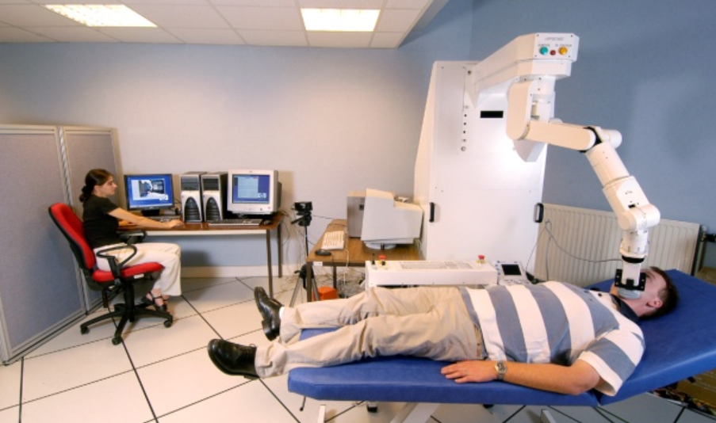
Robótica médica. Cirugía transcontinental. Fuente: https://www.fib.upc.edu/retro-informatica/avui/salut.html

¿Por qué es importante la robótica en la Industria 4.0?
- Mayor eficiencia. Los robots pueden trabajar sin descanso y con una precisión que supera a la de los humanos, aumentando la productividad.
- Mayor calidad. Los robots garantizan una calidad constante en los productos, reduciendo el número de defectos.
- Mayor seguridad. Los robots pueden realizar tareas peligrosas, protegiendo a los trabajadores de accidentes.
- Flexibilidad. Los robots pueden adaptarse a diferentes tareas y entornos, lo que los hace muy versátiles.
Un ejemplo actual y muy interesante es Tesla.
En sus fábricas, la combinación de robots y sistemas de inteligencia artificial ha revolucionado la producción de automóviles eléctricos, permitiendo una mayor personalización y una producción más eficiente.

En resumen, la robótica es una tecnología clave en la Industria 4.0. Al automatizar procesos y mejorar la eficiencia, la robótica está transformando la forma en que fabricamos y consumimos productos.

Realidad Aumentada (RA)
La RA es una tecnología que combina el mundo real con elementos digitales. A través de dispositivos como smartphones, tablets o gafas especiales, podemos ver objetos virtuales superpuestos a nuestro entorno físico.
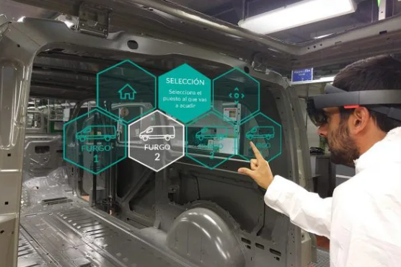
Realidad aumentada en gafas y visores. Imagen tomada de: https://www.innovae.com/la-realidad-aumentada/

¿Cómo se aplica la RA en la Industria 4.0?
La RA tiene múltiples aplicaciones en la industria, algunas de ellas son:
- Mantenimiento predictivo. Los técnicos pueden utilizar dispositivos de RA para visualizar información sobre una máquina, como manuales de reparación o diagramas de cableado, directamente sobre la máquina en sí.
- Diseño y desarrollo de productos. Los ingenieros pueden visualizar modelos 3D de sus diseños en tamaño real y en el espacio físico, lo que facilita la detección de errores y la toma de decisiones.
- Capacitación de personal. La RA permite crear simulaciones realistas para entrenar a los trabajadores en nuevas tareas o procedimientos, de forma más segura y eficiente.
- Logística y almacenaje. Los trabajadores pueden utilizar dispositivos de RA para localizar productos en un almacén de forma más rápida y precisa.

¿Un ejemplo concreto?
Imagina a un mecánico trabajando en un motor de automóvil. Con unas gafas de RA, podría ver instrucciones detalladas superpuestas sobre las piezas del motor, lo que le permitiría realizar la reparación de forma más rápida y precisa.

¿Por qué es importante la RA en la Industria 4.0?
- Mayor eficiencia. La RA agiliza los procesos y reduce los errores.
- Mejor colaboración. Permite a equipos de trabajo en diferentes lugares colaborar en tiempo real.
- Mayor seguridad. Reduce el riesgo de accidentes al proporcionar información visual clara y concisa.
- Mayor flexibilidad. Se adapta a diferentes necesidades y entornos de trabajo.
- En resumen, la Realidad Aumentada está revolucionando la Industria 4.0, permitiendo a las empresas ser más eficientes, innovadoras y competitivas.

Impresión 3D
La Impresión 3D, también conocida como fabricación aditiva, es un proceso de fabricación que crea objetos tridimensionales a partir de un modelo digital. A diferencia de los métodos tradicionales de fabricación, que sustraen material, la impresión 3D añade material capa por capa hasta formar el objeto completo.

¿Cómo se aplica la Impresión 3D en la Industria 4.0?
La Impresión 3D tiene múltiples aplicaciones en la industria, algunas de ellas son:
- Prototipado rápido. La impresión 3D permite crear prototipos de productos de forma rápida y económica, lo que acelera el proceso de desarrollo de nuevos productos.
- Fabricación de piezas personalizadas. La impresión 3D permite fabricar piezas personalizadas con geometrías complejas que serían difíciles o imposibles de producir con métodos tradicionales.
- Producción en serie. La impresión 3D se está utilizando cada vez más para la producción en serie de pequeñas series de productos o piezas de repuesto.
- Bioimpresión. La impresión 3D se utiliza en el campo de la medicina para crear tejidos y órganos artificiales.

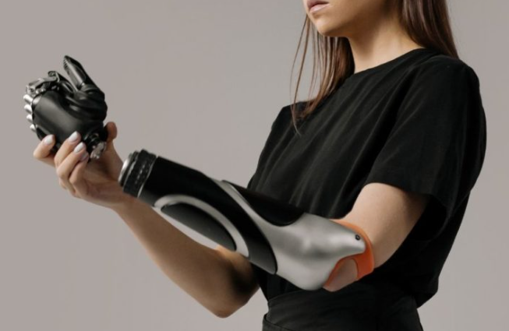
Impresión 3d en la medicina. Imagen tomada de: https://www.rotolia.com/blog/el-futuro-de-la-impresion-3d-en-medicina/

¿Un ejemplo concreto?
La empresa SpaceX utiliza la impresión 3D para fabricar componentes de sus cohetes, lo que les permite reducir costos y acelerar el proceso de desarrollo.

Referencias
Garrell, A. (2018). La industria 4.0 en la sociedad. Fundación Naturgy
Schwab, K. (2016). La cuarta revolución industrial. Ediciones Deusto.
Urbina, A. Cantón, R. Pacheco, C. & Rosales L. (2020) Perspectiva de la Industria 4.0. Alfaomega.

Adaptado para fines didácticos, de las fuentes citadas por Rasso, H. (octubre 2024). Colegio de Bachilleres.

